Встреча с выпускниками
21 апреля 2022 года по многолетней традиции Глава Андреапольского муниципального округа Николай Баранник, сотрудники администрации округа встретились с выпускниками андреапольских школ.
Заведующий архивным отделом Светлова Т.В. познакомила одиннадцатиклассников с целями и задачами деятельности архивного отдела, его работой. Познакомила с некоторыми архивными документами, а также ребятам представилась редкая возможность заглянуть в архивохранилища, где бережно хранится документальное историческое наследие родного андреапольского края.
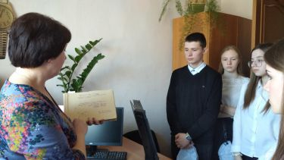
Специально для ребят архивный отдел подготовил разноплановые выставки «Свое. Родное.» обзор, которых провела Н.Е.Баранник (автор-составитель многих из представленных изданий, ветеран архивной службы, помощник депутата Законодательного Собрания Тверской области Воробьева В.А., помощник Уполномоченного по правам человека в Андреапольском районе). На выставке были представлены книги с произведениями местных авторов. Другую часть экспозиции составили издания, повествующие об андреапольском крае. Особым вниманием выпускников пользовалась выставка с яркой сувенирной продукцией, несущей символику Андреаполя.

Т.В.Светлова

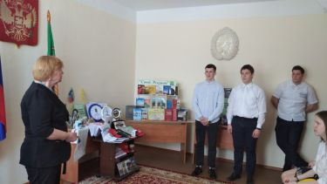

Н.Е.Баранник Н.Е.Баранник

